МДК 01.02
ЛАБОРАТОРНАЯЯ РАБОТА №2
МЕТОДЫ И ФУНКЦИИ

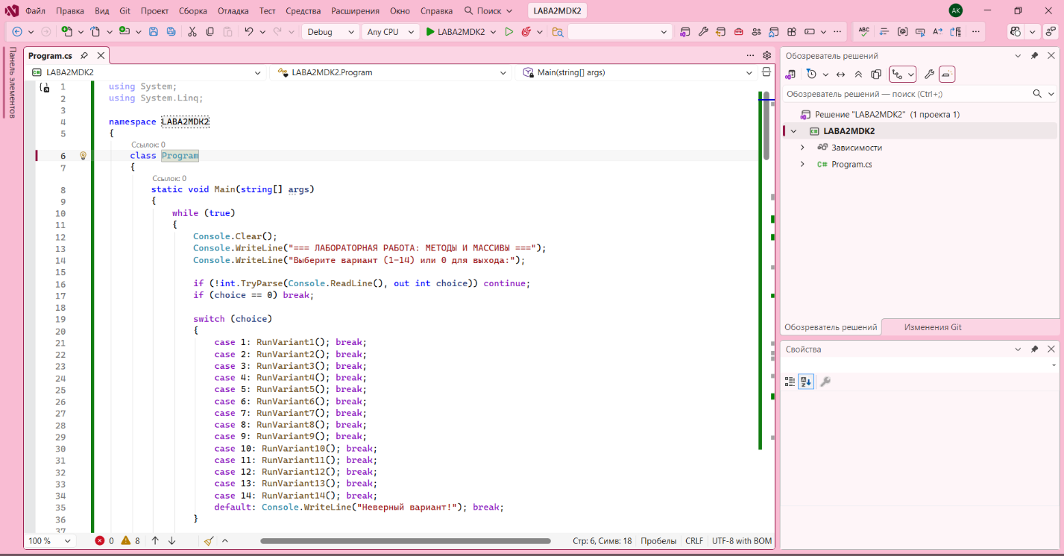
Рис1.Пикми стиль

Вариант 1
Создайте метод ArrMax(), который принимает одномерный массив и возвращает максимальный элемент и его индекс в массиве.

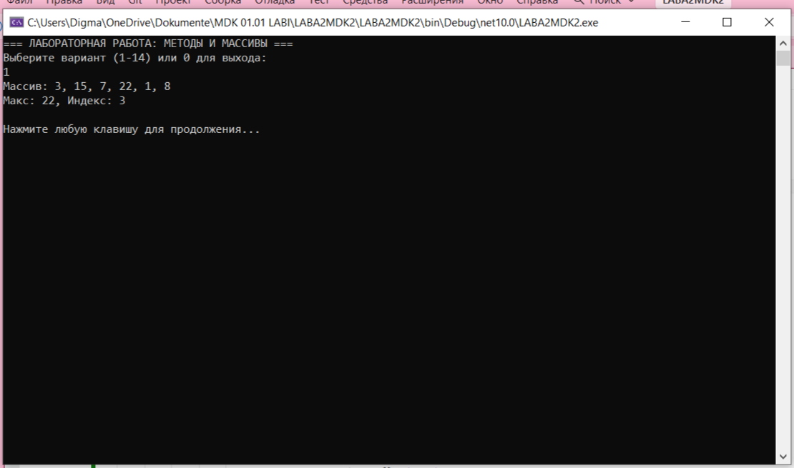
Рис2.Запуск 1 варианта

Вариант 2
Вводятся три числа — длины трех сторон треугольника. Создайте функцию Perimeter(), которая вычисляет периметр треугольника по длинам трех его сторон.
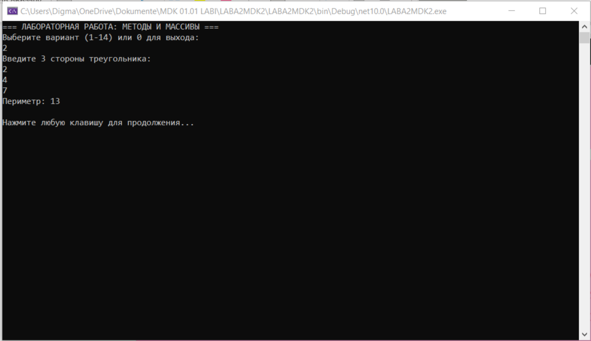
Рис3. Запуск 2 варианта

Вариант 3
Создайте метод GetPow(), который принимает два целочисленных аргумента — число и степень. Метод возвращает результат возведения числа в степень.
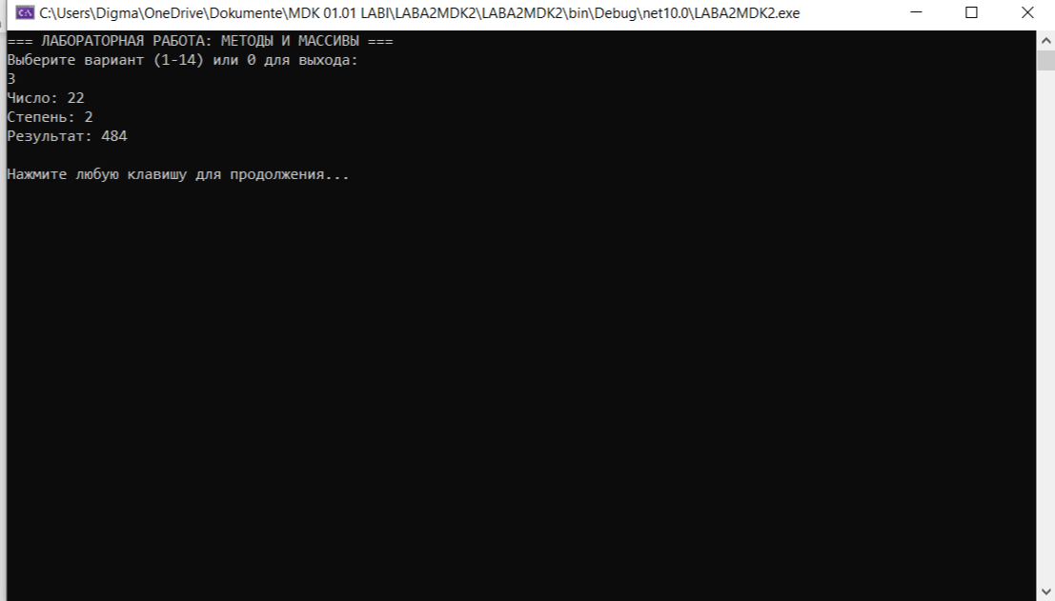
Рис4. Запуск 3 варианта

Вариант 4
Создайте метод Distance() который вычисляет расстояние между двумя точками на плоскости. Координаты точек вводятся (переменные x1,y1 — для
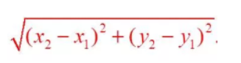
первой точки, и x2,y2 — для второй). Для подсчета расстояния между двумя точками на плоскости используйте формулу:

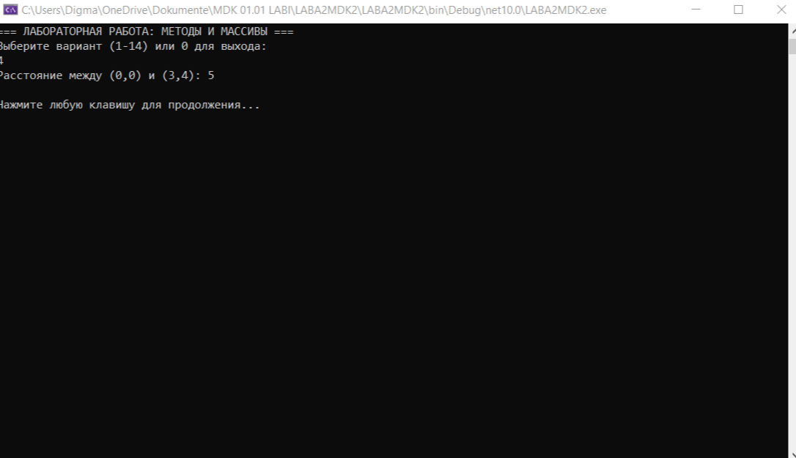
Рис5. Запуск 4 варианта

Вариант 5
Создайте метод MinMax() который принимает два целочисленных аргумента и меняет их значения таким образом, что первый становится максимальным, а второй — минимальным (меняет значения аргументов, если требуется).
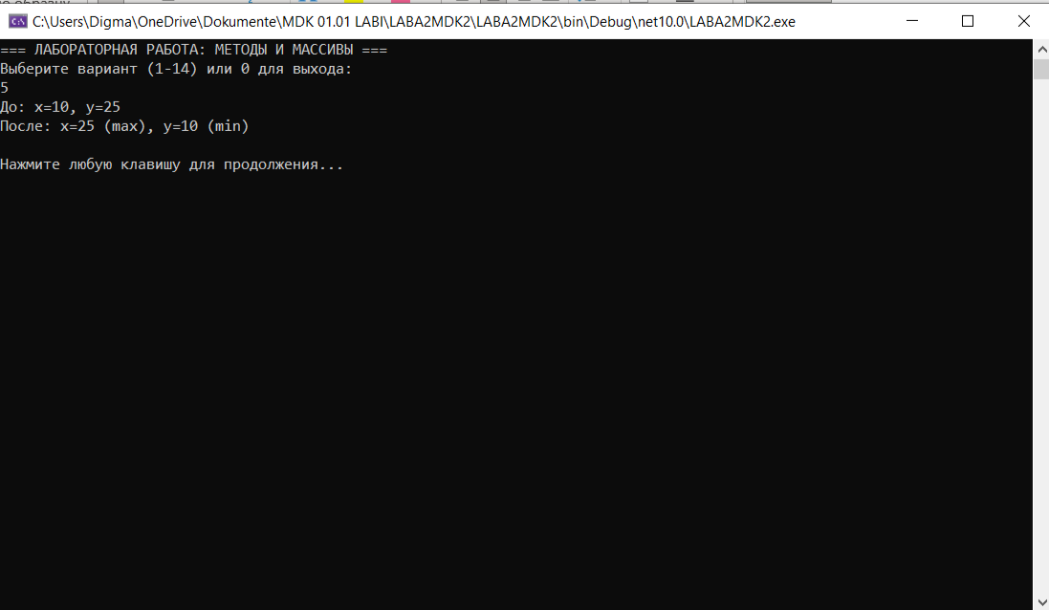
Рис6. Запуск 5 варианта

Вариант 6
Вводится двузначное целое число. Создайте метод ChangeDigits(), который принимает введенный аргумент и изменяет его значение так, чтобы первая цифра нового числа была второй цифрой введенного числа и,
наоборот, вторая цифра нового числа была первой цифрой введенного числа. Например, если ввести 45, то результирующее число будет равно 54.
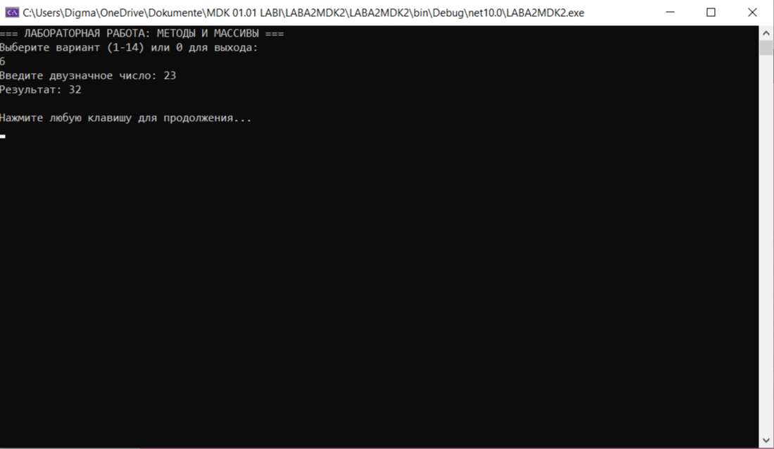
Рис7. Запуск 6 варианта
Вариант 7
Вводятся два двузначных целых числа. Создайте функцию BitwiseSum(), которая вычисляет их побитовую сумму по модулю 10. Например, побитовая сумма чисел 34 и 59 является числом 83 (3 + 5 = 8; 4 + 9 = 13, 13%10 = 3).
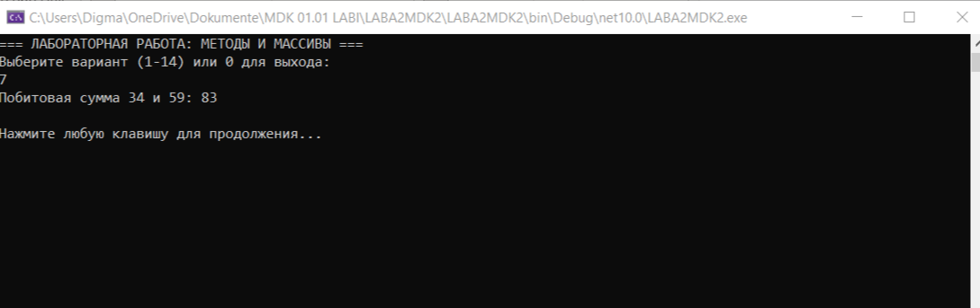
Рис8. Запуск 7 варианта

Вариант 8
Вводятся два одномерных массива. Создайте функцию ArrMul(), которая перемножает значения массивов и создаёт из них новый массив. Например A[1, 5, 6] и B[2, 3, 2] -&gt; C[2, 15, 8].
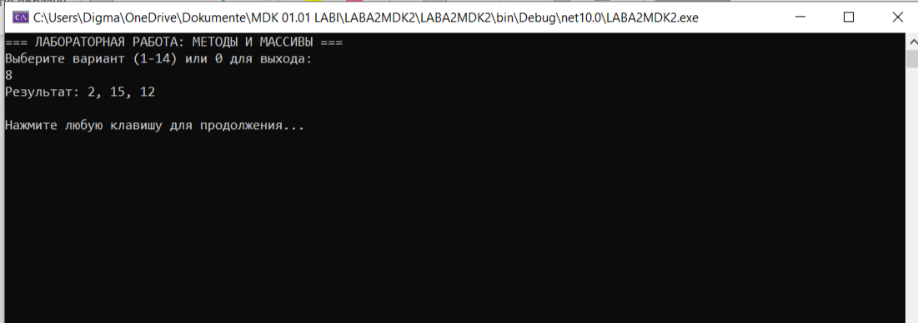
Рис9. Запуск 8 варианта

Вариант 9
Вводятся два одномерных массива. Создайте функцию MakeArr(), которая создаёт третий массив, содержащий элементы этих двух массивов.
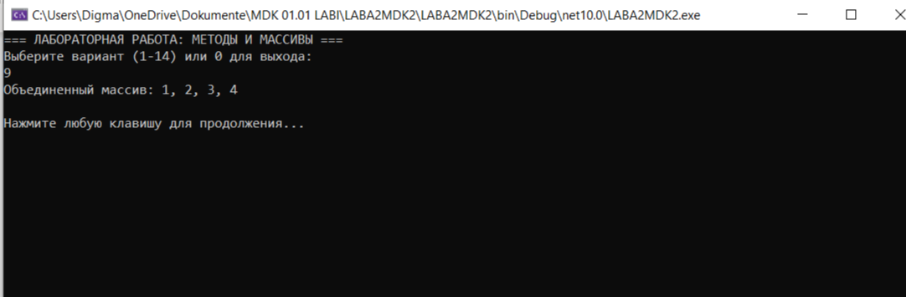
Рис10. Запуск 9 варианта

Вариант 10
Сколькими способами можно отобрать команду в составе 5 человек из 8 кандидатов, из 10 кандидатов, из 11 кандидатов? Вычисления оформить в виде функции.
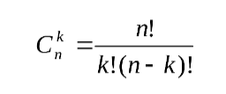

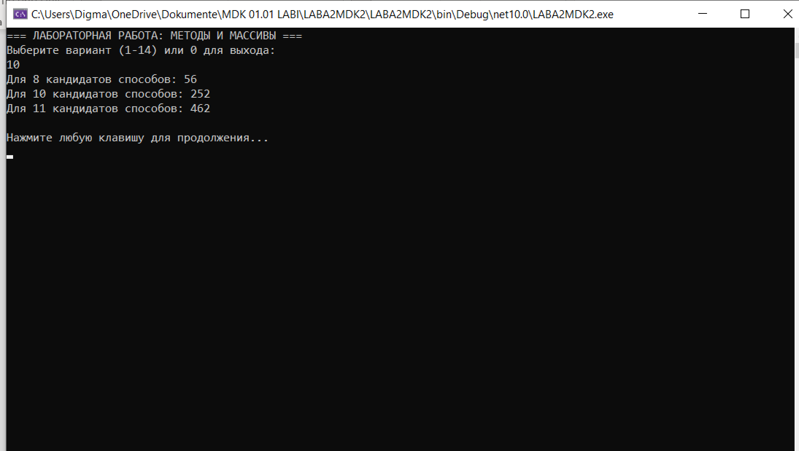
Рис11. Запуск 10 варианта

Вариант 11
Создайте функцию Palindrome(), которая определяет, является ли число палиндромом (одинаково при перевороте букв. Например, «шалаш»).
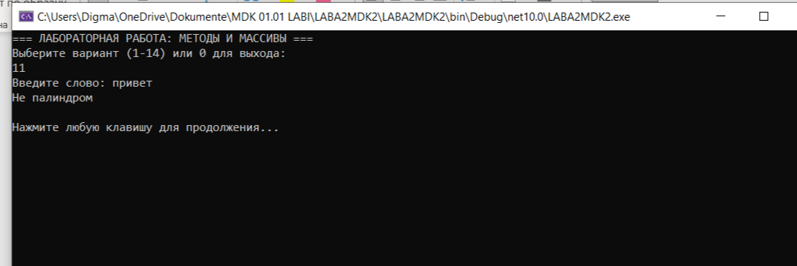
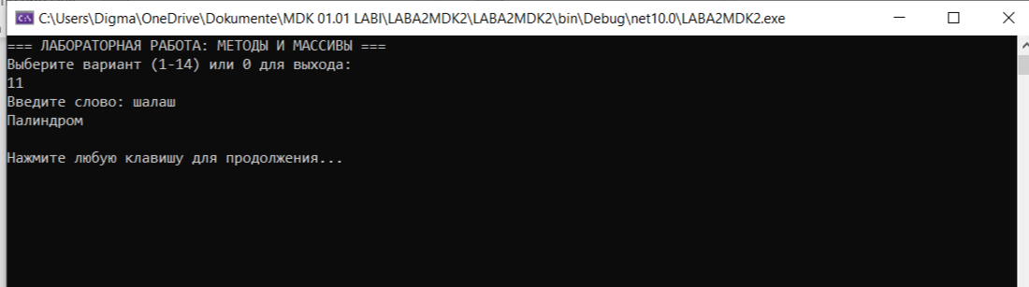
Рис12. Запуск 11 варианта

Вариант 12
Создайте функцию ClearSpaces(), которая удаляет все пробелы в строке.Строку пользователь вводит отдельно.
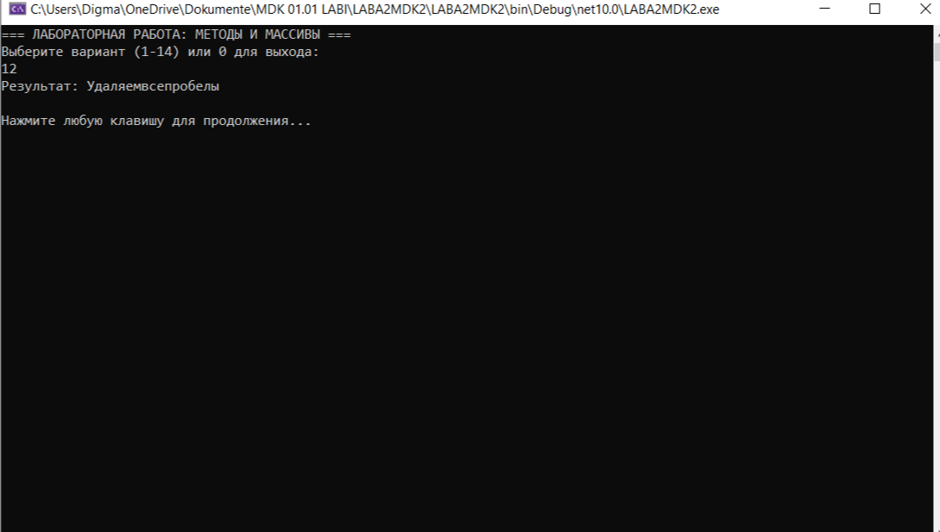
Рис13. Запуск 12 варианта

Вариант 13
Создайте функцию ClearWord(), которая удаляет все вхождения введённого слова в строке.
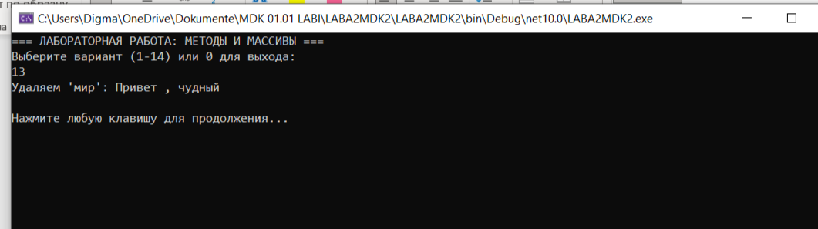
Рис14. Запуск 13 варианта

Вариант 14
Создайте функцию ReverseArr(), которая «переворачивать» элементы массива задом – наперёд (Последний станет первым, первый - последним).
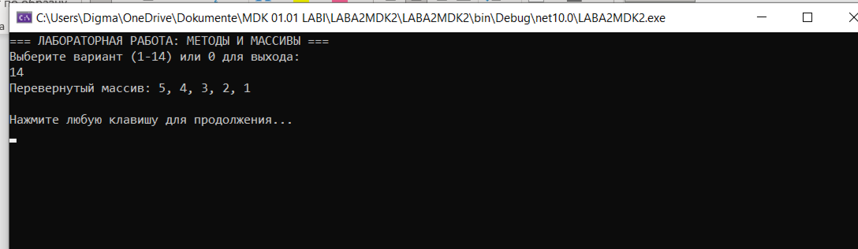
Рис15. Запуск 14 варианта

КОД
using System;
using System.Linq;

namespace LABA2MDK2
{
class Program
{
static void Main(string[] args)
{
while (true)
{
Console.Clear();
Console.WriteLine("=== ЛАБОРАТОРНАЯ РАБОТА: МЕТОДЫ И МАССИВЫ ===");
Console.WriteLine("Выберите вариант (1-14) или 0 для выхода:");

if (!int.TryParse(Console.ReadLine(), out int choice)) continue;
if (choice == 0) break;

switch (choice)
{
case 1: RunVariant1(); break;
case 2: RunVariant2(); break;
case 3: RunVariant3(); break;
case 4: RunVariant4(); break;
case 5: RunVariant5(); break;
case 6: RunVariant6(); break;
case 7: RunVariant7(); break;
case 8: RunVariant8(); break;
case 9: RunVariant9(); break;
case 10: RunVariant10(); break;
case 11: RunVariant11(); break;
case 12: RunVariant12(); break;
case 13: RunVariant13(); break;
case 14: RunVariant14(); break;
default: Console.WriteLine("Неверный вариант!"); break;
}

Console.WriteLine("\nНажмите любую клавишу для продолжения...");
Console.ReadKey();
}
}

static (int max, int index) ArrMax(int[] array)
{
int max = array[0];
int index = 0;
for (int i = 1; i < array.Length; i++)
{
if (array[i] > max) { max = array[i]; index = i; }
}
return (max, index);
}
static void RunVariant1()
{
int[] arr = { 3, 15, 7, 22, 1, 8 };
var result = ArrMax(arr);
Console.WriteLine($"Массив: {string.Join(", ", arr)}");
Console.WriteLine($"Макс: {result.max}, Индекс: {result.index}");
}

static double Perimeter(double a, double b, double c) => a + b + c;
static void RunVariant2()
{
Console.WriteLine("Введите 3 стороны треугольника:");
double a = double.Parse(Console.ReadLine());
double b = double.Parse(Console.ReadLine());
double c = double.Parse(Console.ReadLine());
Console.WriteLine($"Периметр: {Perimeter(a, b, c)}");
}

static double GetPow(int num, int p) => Math.Pow(num, p);
static void RunVariant3()
{
Console.Write("Число: "); int n = int.Parse(Console.ReadLine());
Console.Write("Степень: "); int p = int.Parse(Console.ReadLine());
Console.WriteLine($"Результат: {GetPow(n, p)}");
}

static double Distance(double x1, double y1, double x2, double y2) =>
Math.Sqrt(Math.Pow(x2 - x1, 2) + Math.Pow(y2 - y1, 2));
static void RunVariant4()
{
Console.WriteLine("Расстояние между (0,0) и (3,4): " + Distance(0, 0, 3, 4));
}

static void MinMax(ref int a, ref int b)
{
if (b > a) { int temp = a; a = b; b = temp; }
}
static void RunVariant5()
{
int x = 10, y = 25;
Console.WriteLine($"До: x={x}, y={y}");
MinMax(ref x, ref y);
Console.WriteLine($"После: x={x} (max), y={y} (min)");
}

static int ChangeDigits(int n) => (n % 10) * 10 + (n / 10);
static void RunVariant6()
{
Console.Write("Введите двузначное число: ");
int n = int.Parse(Console.ReadLine());
Console.WriteLine($"Результат: {ChangeDigits(n)}");
}

static int BitwiseSum(int a, int b)
{
int d1 = ((a / 10) + (b / 10));
int d2 = ((a % 10) + (b % 10)) % 10;
return d1 * 10 + d2;
}
static void RunVariant7()
{
Console.WriteLine("Побитовая сумма 34 и 59: " + BitwiseSum(34, 59));
}

static int[] ArrMul(int[] a, int[] b)
{
int[] c = new int[a.Length];
for (int i = 0; i < a.Length; i++) c[i] = a[i] * b[i];
return c;
}
static void RunVariant8()
{
int[] A = { 1, 5, 6 }, B = { 2, 3, 2 };
Console.WriteLine("Результат: " + string.Join(", ", ArrMul(A, B)));
}

static int[] MakeArr(int[] a, int[] b) => a.Concat(b).ToArray();
static void RunVariant9()
{
int[] A = { 1, 2 }, B = { 3, 4 };
Console.WriteLine("Объединенный массив: " + string.Join(", ", MakeArr(A, B)));
}

static long Factorial(int n) => n <= 1 ? 1 : n * Factorial(n - 1);
static long Combinations(int n, int k) => Factorial(n) / (Factorial(k) * Factorial(n - k));
static void RunVariant10()
{
int[] candidates = { 8, 10, 11 };
foreach (int n in candidates)
Console.WriteLine($"Для {n} кандидатов способов: {Combinations(n, 5)}");
}

static bool Palindrome(string s) => s.SequenceEqual(s.Reverse());
static void RunVariant11()
{
Console.Write("Введите слово: ");
string s = Console.ReadLine();
Console.WriteLine(Palindrome(s) ? "Палиндром" : "Не палиндром");
}

static string ClearSpaces(string s) => s.Replace(" ", "");
static void RunVariant12()
{
Console.WriteLine("Результат: " + ClearSpaces("Удаляем все пробелы"));
}

static string ClearWord(string text, string word) => text.Replace(word, "");
static void RunVariant13()
{
Console.WriteLine("Удаляем 'мир': " + ClearWord("Привет мир, чудный мир", "мир"));
}

static void ReverseArr(int[] arr) => Array.Reverse(arr);
static void RunVariant14()
{
int[] arr = { 1, 2, 3, 4, 5 };
ReverseArr(arr);
Console.WriteLine("Перевернутый массив: " + string.Join(", ", arr));
}
}
}

